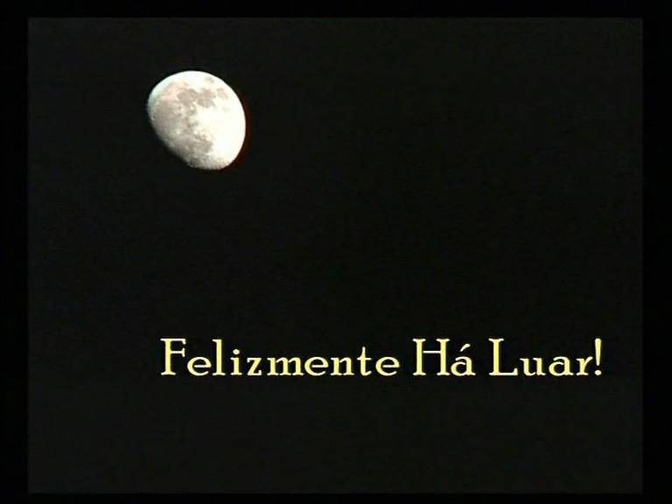  Beresford |  |  |  | Manuel
Populares Principal |  |  |  | Frei Diogo
 | Vicente  D. Miguel | Delatores | Falcão  Matilde
General Gomes Freire

Personagens
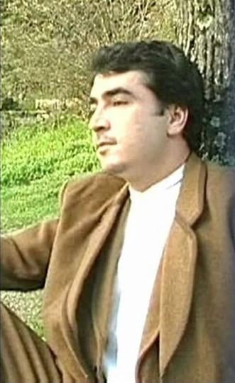
MANUEL

- O mais consciente dos populares;
- É corajoso;
- Representa, metaforicamente, o

povo português. Coexistindo com a miséria e a fome, protagoniza a consciência de um povo esmagado pela opressão, manifestamente

impotente para alterar o seu destino.
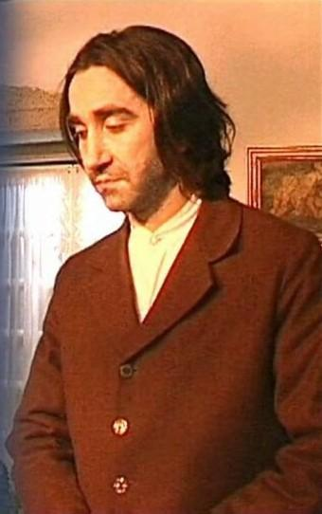
VICENTE

- Traidor para ser promovido;
- Acaba por ser um delator que age dessa maneira porque está revoltado com a sua condição social (só desse modo pode
ascender socialmente);
- Representa a hipocrisia e o oportunismo daqueles que não olham a meios para
atingir os seus fins;
- Reveste-se de um falso humanismo e de uma solidariedade duvidosa, para fomentar
a ira popular contra Gomes Freire.
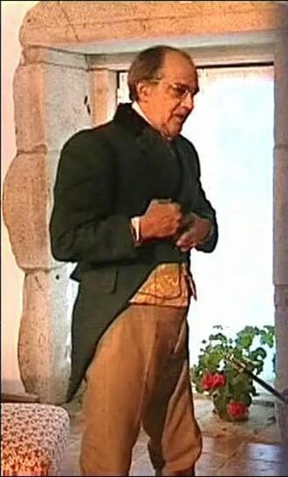
- MIGUEL FORJAZ

- Prepotente; autoritário; servil (porque se rebaixa aos outros); deixou-se corromper pelo poder.
“Não sou, e nunca serei, popular. Quem o for é meu inimigo pessoal.”
- Simboliza a decadência do país que governa;
- A hipocrisia e a mesquinhez são as suas principais características;
- Enquanto governador de Lisboa, representa o espírito decrépito e caduco que impede a evolução do país e condiciona a sua existência enquanto nação.
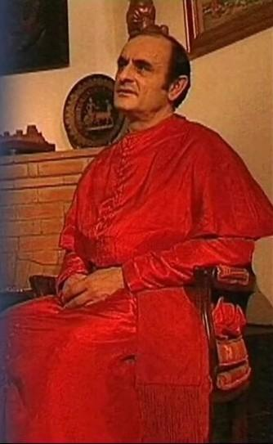
PRINCIPAL SOUSA

- Defende o obscurantismo do povo
para que os tiranos governem

livremente;
- Deformado pelo fanatismo

religioso;
- Desonesto;

- Representante

eclesiástico.
do
poder

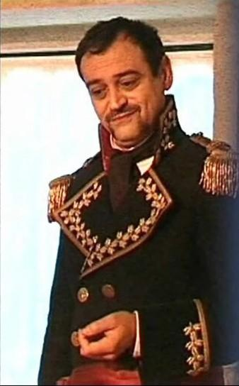
BERESFORD

- Cinismo em relação aos portugueses, a Portugal e à sua situação; despreza o país
onde é obrigado a viver;
- Oportunista; autoritário; é bom militar; preocupa-se somente com a sua carreira e
com dinheiro;
- Consegue ser minimamente franco e honesto, pois tem a coragem de dizer o que realmente quer, ao contrário dos 2
governadores portugueses;
- Odeia Gomes Freire, não porque o afronte enquanto oficial, mas porque o
incomoda enquanto herói do povo.
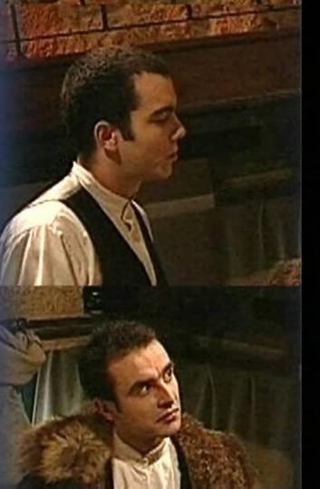
MORAIS SARMENTO
ANDRADE CORVO
- Na linha de Vicente, fazem o que for necessário para conseguirem os seus fins: ganhar dinheiro;
- Mesquinhos;
- Oportunistas;
- Hipócritas.
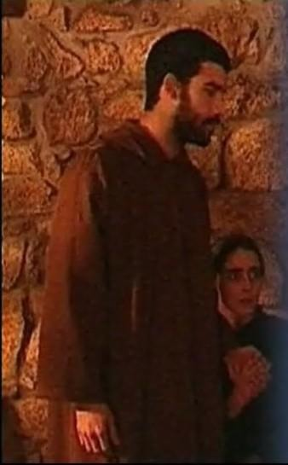
FREI DIOGO

- Homem sério;
- Representante do clero;
- Honesto – é o contraposto do

Principal Sousa.
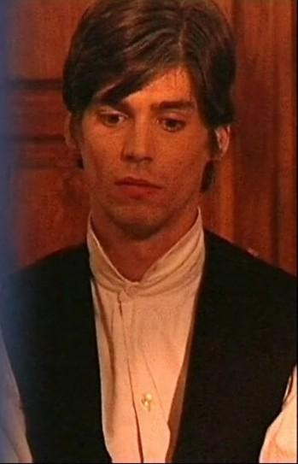
SOUSA F ALCÃO

- Representa a amizade e a fidelidade;
- É o único amigo de Gomes Freire de
Andrade que aparece na peça;
- Ele representa os poucos amigos que são capazes de lutar por uma causa e por um
amigo nos momentos difíceis;
- Representa a impotência perante o
despotismo dos governadores.
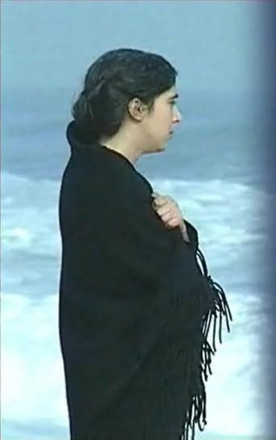
MATILDE DE MELO

- Representa uma denúncia da hipocrisia do mundo e dos interesses que se instalam em volta do poder;
- Carácter forte, corajosa, exprime romanticamente o seu amor, reage violentamente perante o ódio e as injustiças, sincera, ora desanima, ora se enfurece, ora se revolta, mas luta sempre;
- Por outro lado, apresenta-se como mulher dedicada de Gomes Freire, que, numa situação crítica como esta, tem discursos tanto marcados pelo amor, como pelo ódio;
- Recusa a hipocrisia e odeia a injustiça e o materialismo.
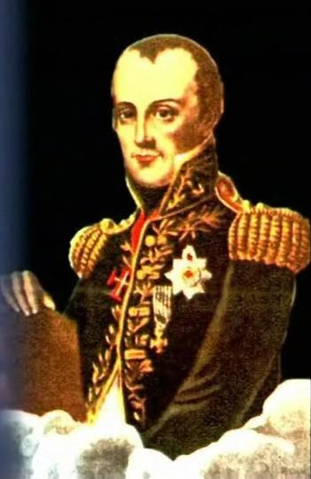
GEN. G OMES FREIRE
- Protagonista, embora nunca apareça é evocado através da esperança do povo, das perseguições dos governadores e da revolta da sua mulher e amigos; personagem
virtual;
- Defensor do povo oprimido;
- O herói (no entanto, ele acaba como o
anti-herói, o herói falhado);
- Símbolo de esperança, de liberdade.
- Representa a integridade e a recusa da subserviência, a capacidade de liderança e os exemplos de coragem na defesa dos
seus ideais .
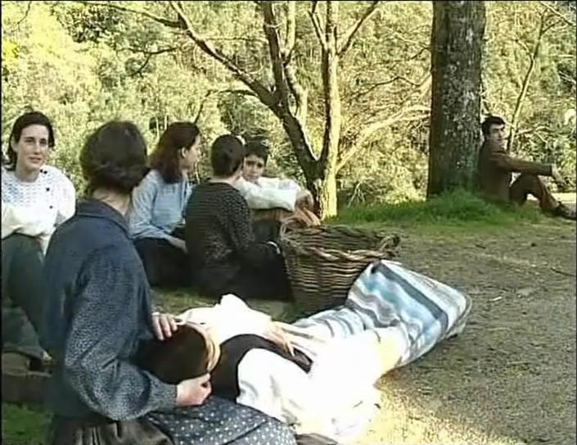
POPULARES

- Representantes do povo oprimido, sobre o qual era exercida a violência;

- Funcionam como coro;

- As suas falas denunciam a pobreza;

- A ironia é a sua arma.

